**河南省职业院校实习备案**

**企业端**

**操**

**作**

**手**

**册**

2021年12月

**目 录**

1 系统介绍 1

2 企业入驻 1

2.1 学校推荐录入 1

2.2 账号激活 2

2.3 注册账号 2

2.4 实名认证 3

2.5 系统登录 4

3 岗位管理 5

3.1 新增岗位 5

3.2 发布岗位 6

3.3 关闭岗位 7

3.4 编辑岗位 7

4 实习管理 7

4.1 实习签约管理 8

4.2 实习分组管理 8

4.3 实习保险管理 9

4.4 实习到岗管理 9

4.5 实习评价管理 10

4.6 实习投诉管理 10

5 技术服务 11

## 系统介绍

. 依托职业院校校企合作的已有基础，河南省职业院校实习备案模块采取线上备案职业院校实习方案、在线查询实习企业，学生线上选择实习单位的方式组织开展实习活动，实现学生实习线上组织、一般问题线上提出线上反馈、线上实习考核、学生与企业实习互评的全过程权益保障，构建充分尊重学生选择权、各实习参与主体权责明确、阳光透明的实习信息化管理模式。

全省各职业院校按照《职业学校学生实习管理规定》的要求核查实习企业的资质条件，对符合规定的企业信息录入实习备案模块，录入的企业将生成唯一代码。准备接受实习学生的企业需根据代码激活账号、设置密码，完善企业信息和实习相关信息，上传各有关岗位学生实习方案，等待接受学生提出实习申请。实习备案模块将在企业信息中标注推荐学校。

企业也可通过自荐和学生推荐进入实习备案模块，实习备案模块根据市场监管部门备案企业信息查询企业资格、条件后获准进入实习企业库，等待学校和学生查找、选择，企业信息栏中将标注相应来源。

一个学校可供学生选择的实习企业由本校推荐进入模块的企业和通过审查的自荐企业、学生推荐企业组成。对备案企业实行动态管理，并建立黑名单制度，对出现违规行为、侵害学生权益、投诉较多、工作生活条件、实习待遇发放与描述差距较大等问题的，列入黑名单管理，在网站公示不得介绍、接收我省职业院校实习生，不得与全省各职业院校开展校企合作，并对推荐的学校进行提醒。

系统中有岗位管理和学生实习管理两大功能模块，方便企业端对实习生进行高效管理。

## 企业入驻

### 学校推荐录入

全省各职业院校按照《职业学校学生实习管理规定》的要求核查实习企业的资质条件，对符合规定的企业信息录入实习备案模块，录入的企业将生成唯一代码。

### 账号激活

学校推荐录入企业信息后，企业管理员须激活账号，按照界面要求填写统一社会信用代码、校方提供的激活码、密码、手机号、验证码等内容。点击【发送验证码】，将验证码填写后点击【立即激活】完成账号激活。

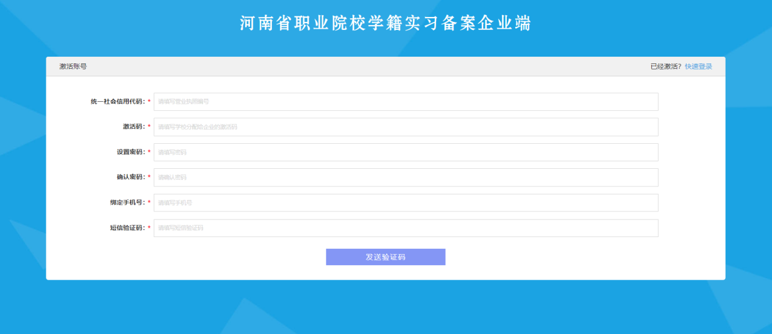

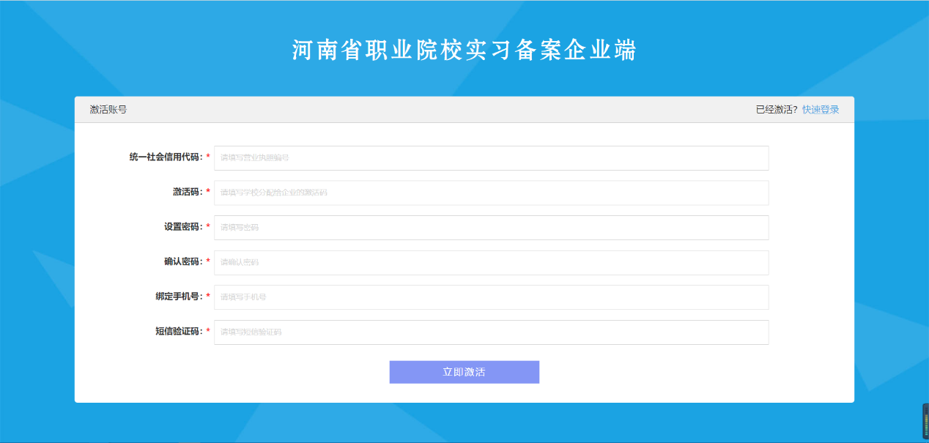

### 注册账号

没有学校推荐录入，企业也可以自行注册账号，称为自荐，按照界面要求填写企业信息和账号信息。企业信息包括企业的名称、统一社会信用代码和负责人（法人代表）；账号信息包括手机号、验证码和密码。输入表单内容点击【发送验证码】，将验证码填写后点击【提交注册】完成账号注册。

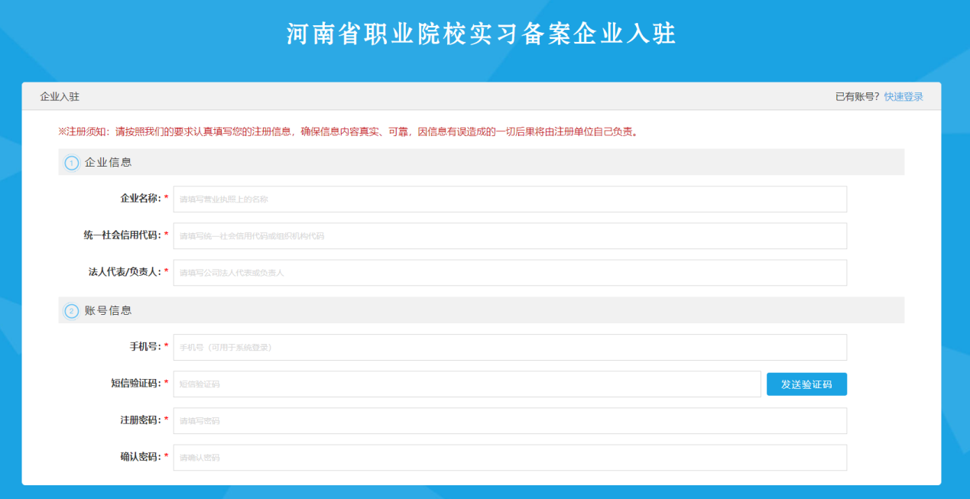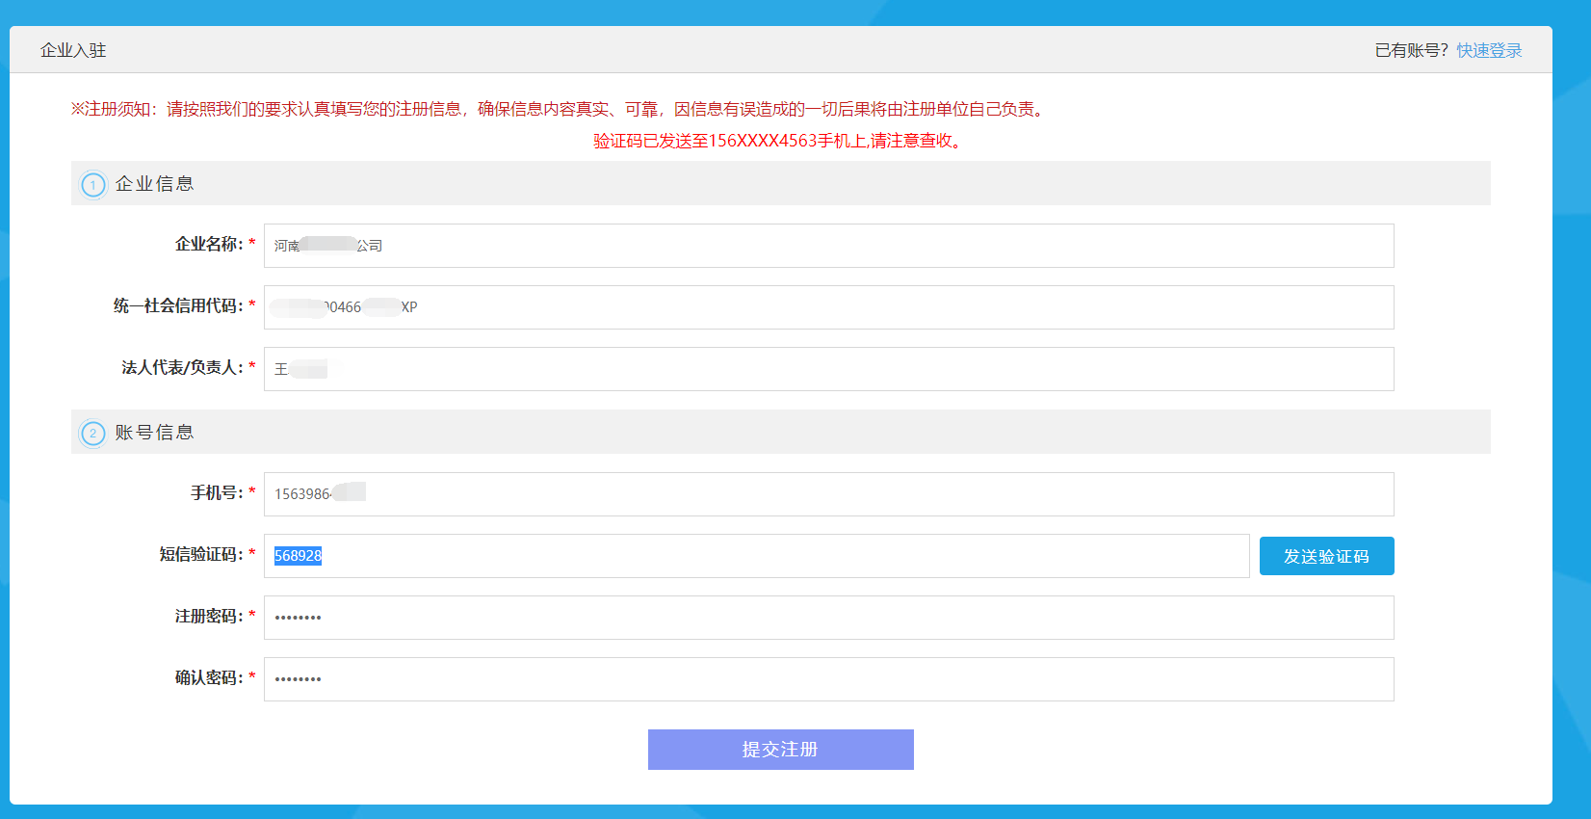

### 实名认证

首次登陆系统须按照表单要求完善企业联系人、联系电话和营业执照等信息， 点击【保存提交】提交实名认证。等待实习备案模块根据市场监管部门备案企业信息查询企业资格、条件后获准进入实习企业库。

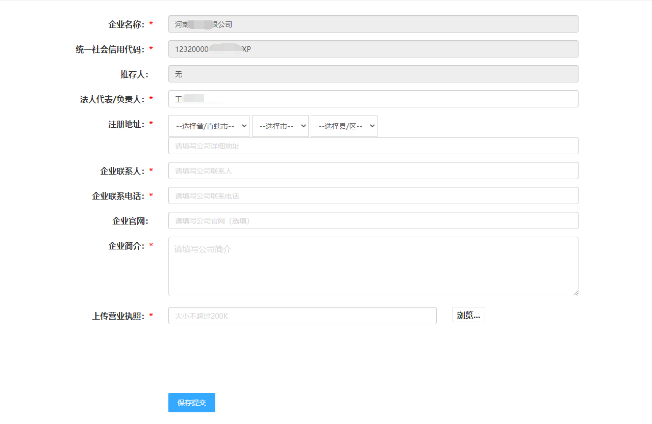

### 系统登录

打开登录界面，输入社会信用代码或手机号和密码，完成滑动验证，点击【登录】，进入企业管理界面。

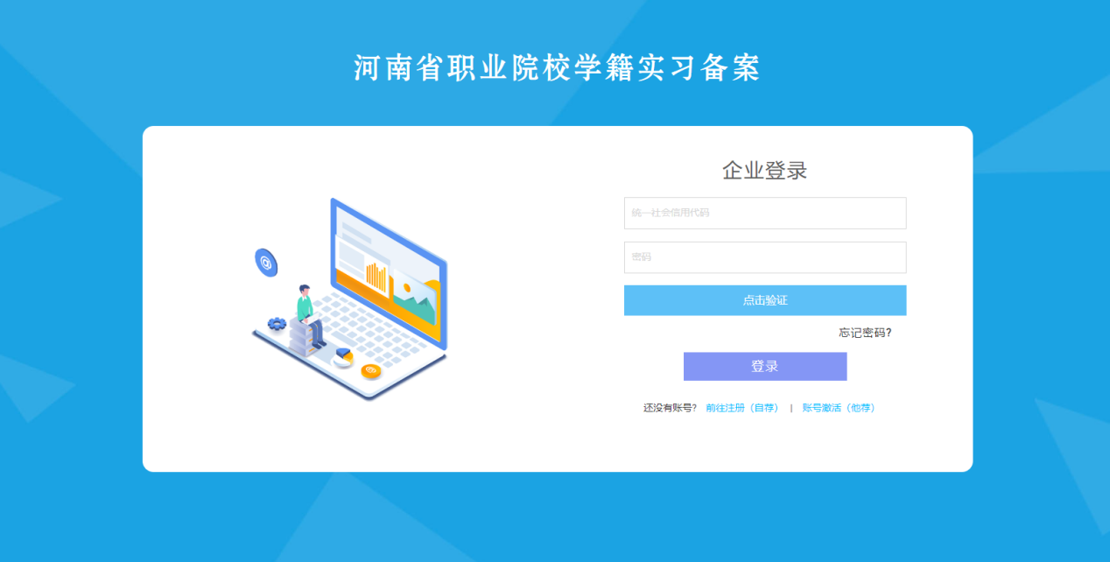

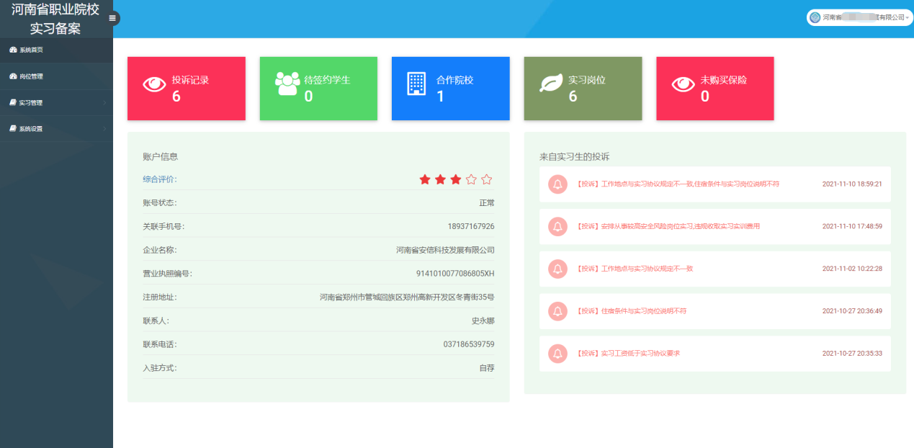

## 岗位管理

企业在实习备案模块发布实习信息，包括岗位描述，薪资待遇，住宿条件，学习技能，工资结算方式等。

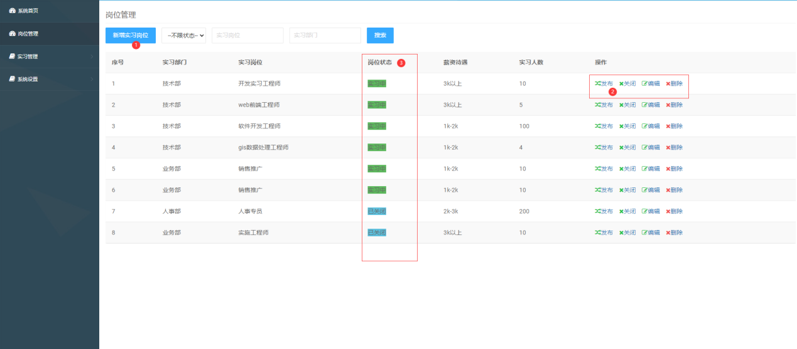

### 新增岗位

点击【新增实习岗位】弹出对话框，按要求填写岗位名称、实习部门、薪资待遇、学历要求、实习人数、对口专业、工作地址等内容。确认无误后点击【保存岗位】完成新增岗位操作。

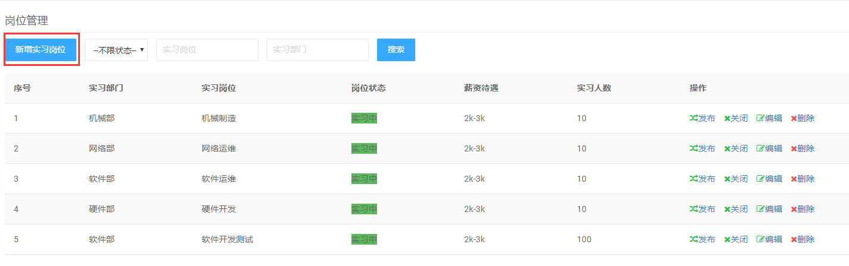

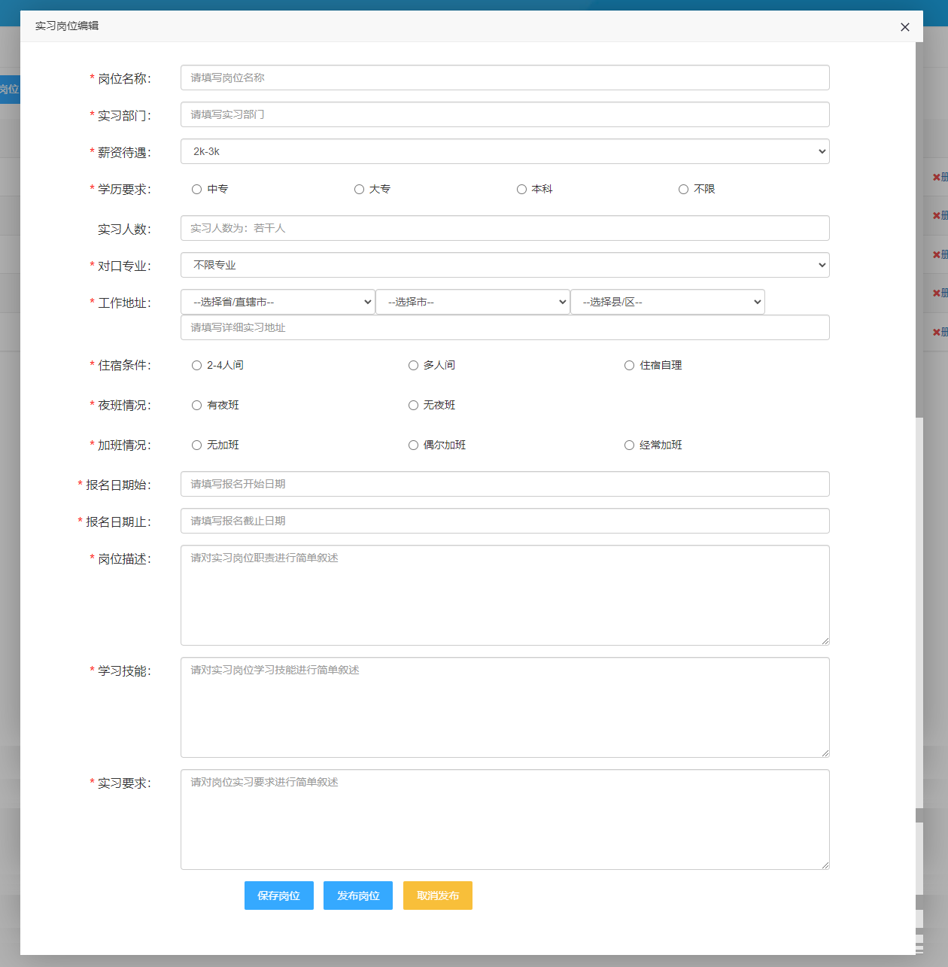

### 发布岗位

点击岗位列表里的【发布】，发布实习岗位，等待接受学生提出实习申请。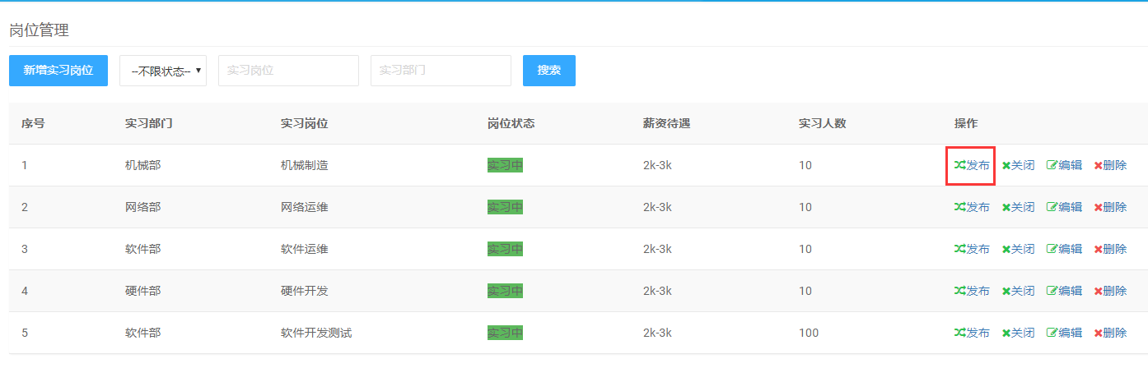

### 关闭岗位

点击岗位列表里的【关闭】，可关闭实习岗位。

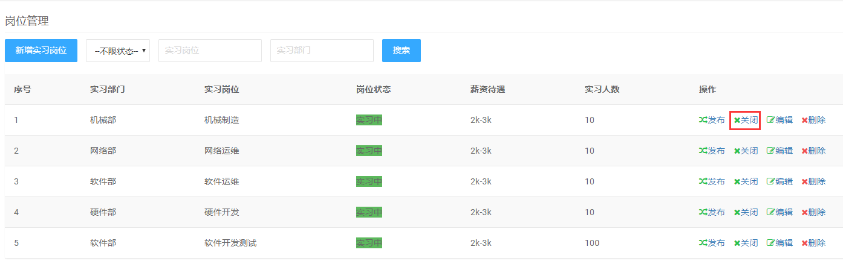

### 编辑岗位

点击岗位列表里的【编辑】可修改实习岗位信息，修改完成后，点击【保存岗位】完成操作。修改后的岗位需要再度发布才能被实习生选择申请。

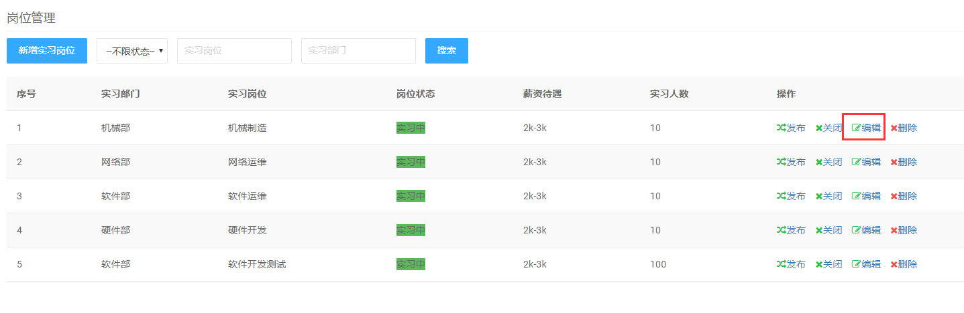

## 实习管理

实习前，学生进入系统选择可供实习的企业，同时可以选择5个及以下的企业实习岗位，实习申请发出后，等待企业确认，最先确认信息的企业为学生该次实习的企业。

接受学生实习的企业在学校完成编班分组后，指定企业实习指导师傅，学校或企业务必于学生出发前购买学生实习责任专用保险。学生到达企业后，企业需按有关规定对学生进行实习培训，签署纸质实习协议并将协议签署情况、购买保险情况上传实习备案模块，学校或企业不得为学生单独购买雇主险等其他险种的方式代替学生实习专用保险。

企业在学生实习期间，指定的实习指导师傅应与学校实习指导教师共同进行学生的实习指导，做好学生安全管理，对学生实习情况进行过程性评价，实习结束形成实习总结，未能完成实习的学生情况也应如实记录。

### 实习签约管理

当有学生报名参加企业发布的实习岗位后，企业可在【实习签约管理】对报名记录进行签约处理，包括“同意签约”和“拒绝签约”。企业同意签约后，等待学校在线完成与企业签署实习协议、完成对实习生编班分组、指定指导老师等。

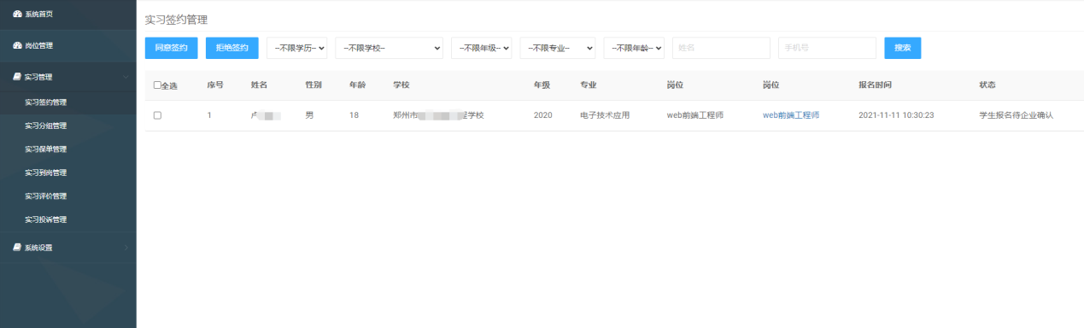

### 实习分组管理

当学校完成对实习学生编班分组后，企业可以在【实习分组管理】为实习生们指定指导师傅。

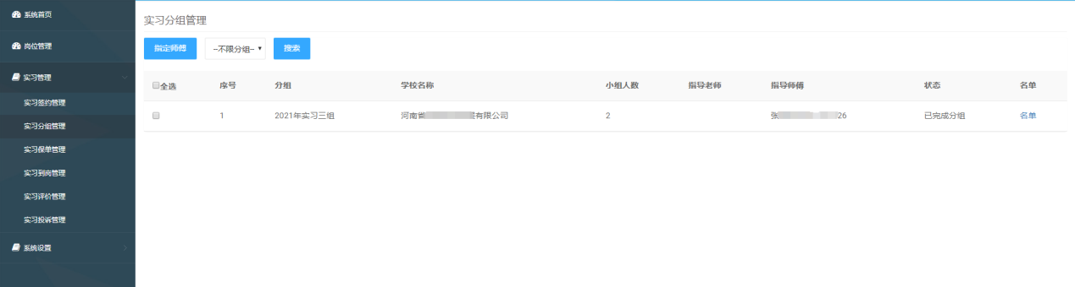

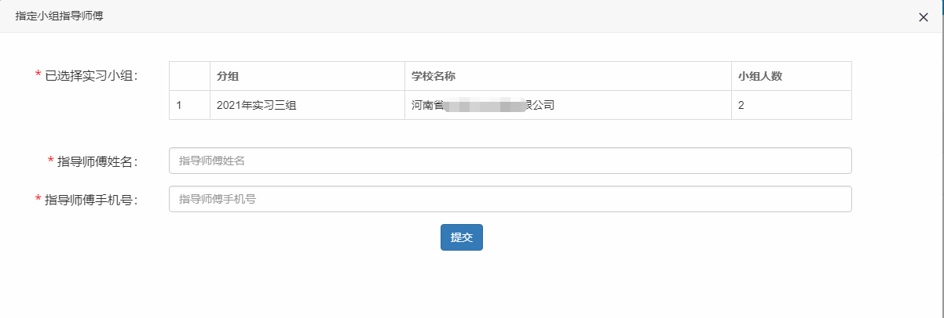

### 实习保险管理

学校或企业务必于学生出发前购买学生实习责任专用保险，点击【电子保单备案】，上传电子保单号和电子保单PDF文件，进行电子保单备案。点击【购买实习专用险】，可查看有关保险公司信息。

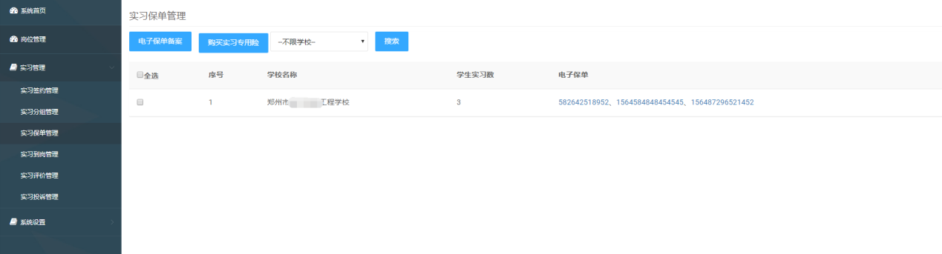

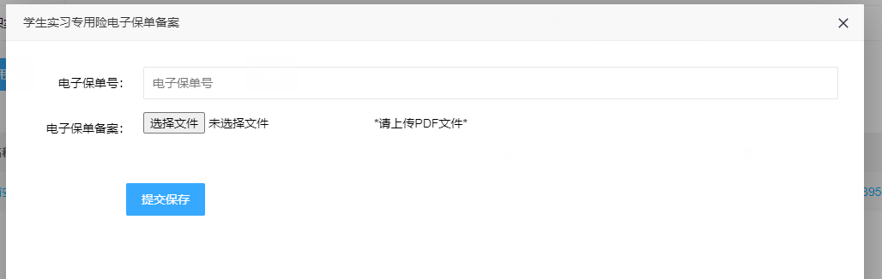

### 实习到岗管理

实习学生到达企业实习岗位后，点击【到达实习岗位】确认学生的到岗情况。

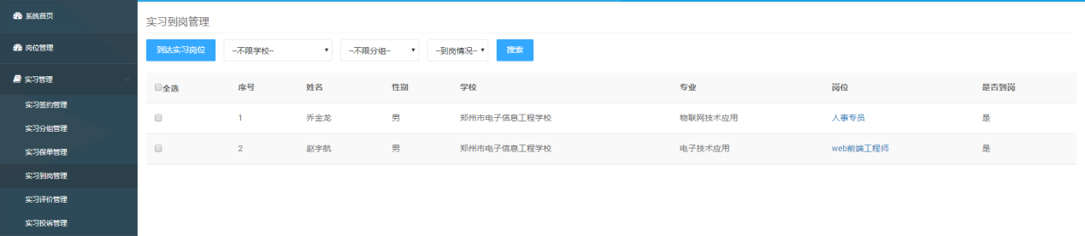

### 实习评价管理

点击【给予评价】，可以对学生在实习期间的表现进行评价。

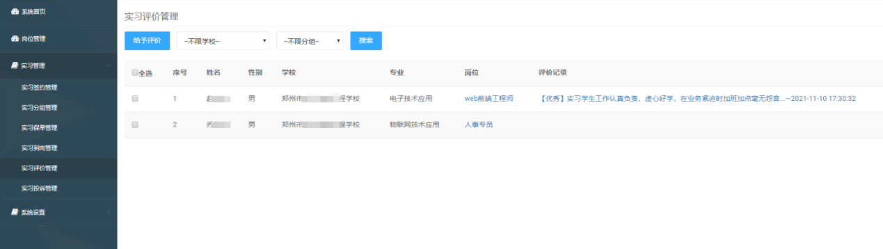

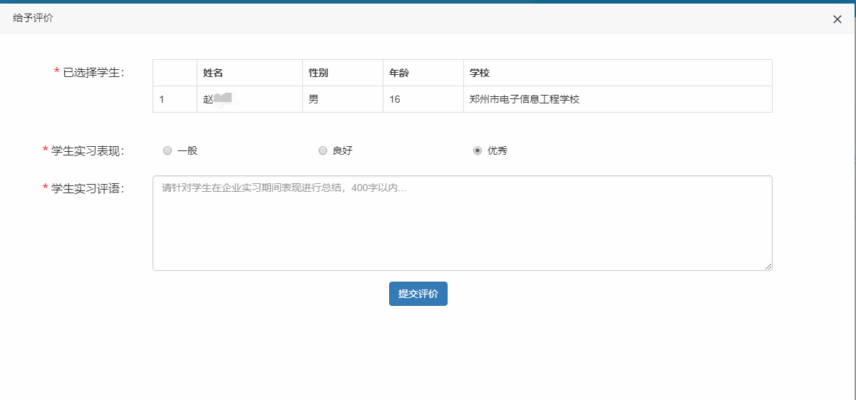

### 实习投诉管理

在这里可以看到在实习期间，实习生对企业的投诉情况，及时进行协调和解决。如果对投诉的内容有异议，点击【申诉】，对投诉的内容进行申诉。

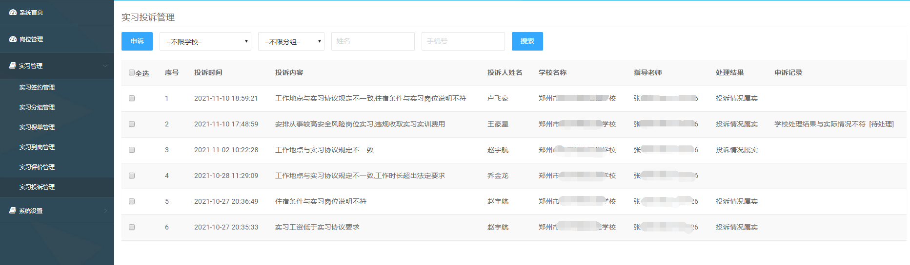

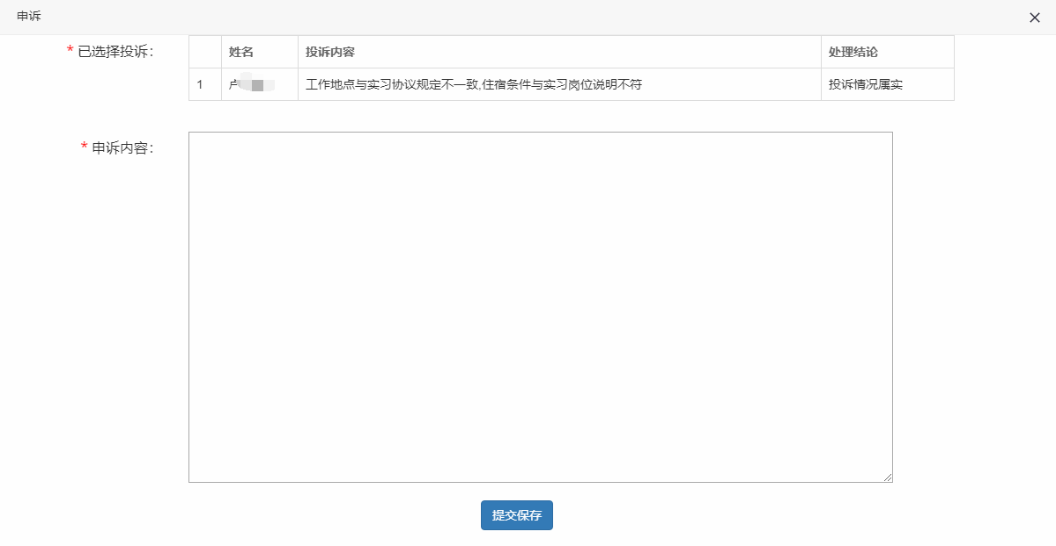

## 技术服务

服务热线：400-6896091

服务时间：周一至周五 9:00-17:00